

2021-2027年中国机床行业市场调查及投资战略预测报告
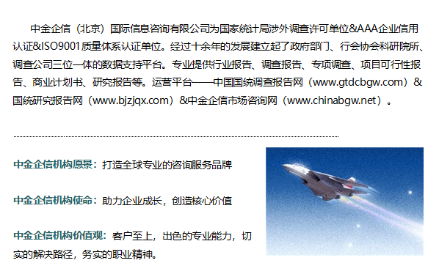

中金企信（北京）国际信息咨询有限公司-国统报告网
2021年全球及中国机床行业重点企业市场份额分析及需求前景咨询预测

（1）全球机床行业发展情况：全球机床行业的发展受全球经济走势、制造业投资影响较大。根据联合国《世界经济形势与展望》，由于贸易局势以及投资缩减，全球经济增速由2017年、2018年的3.2%、3.0%下降至2019年的2.3%。根据VDW（德国机床制造商协会）统计，2017年、2018年、2019年，全球机床产值折合人民币分别约5,921.95亿元、6,160.12亿元、5,642.79亿元（以2019年末欧元兑人民币中间价折算，下同），全球机床消费额折合人民币分别为5,563.04亿元、5,837.97亿元、5,595.90亿元。全球机床行业在2017年、2018年复苏增长后，2019年有所下滑。
中国、美国、德国、日本、意大利是机床生产、消费的主要国家/地区。其中，德国、日本机床行业凭借较强的技术积累与市场竞争力净出口规模较大，中国、美国为机床净进口国家。具体情况如下表所示：
2019年全球机床主要生产和消费国家分析
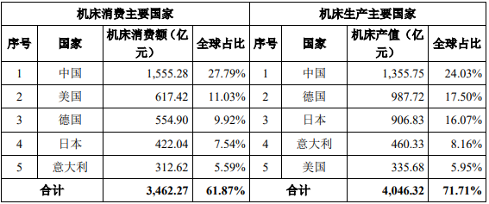
数据统计：中金企信国际咨询
目前，全球领先的机床厂商主要为日本、欧美企业。2019年，全球机床行业前十名机床厂商均为日本、德国或美国企业，具体情况如下表所示：
2019年全球领先机床厂商分析
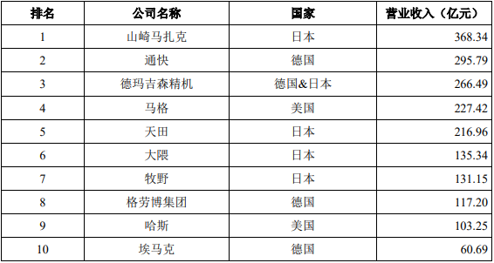
数据统计：中金企信国际咨询

2、我国机床行业发展情况
（1）我国机床行业发展跟宏观经济形势、主要下游行业景气度密切相关：我国机床行业随着制造业发展而快速发展，2002年、2009年，我国已先后成为世界第一大机床消费国和世界第一大机床生产国，并保持至今。2018年、2019年，受宏观经济增速放缓，特别是汽车、消费电子行业景气度下降的影响，我国机床市场有所下滑。2017年、2018年、2019年，我国机床产值分别约为1,395.05亿元、1,560.85亿元、1,355.75亿元，我国机床消费额分别为1,810.13亿元、1,705.03亿元、1,555.28亿元。2019年，我国机床产值和消费额分别同比下降13.14%、8.78%。2020年上半年，随着新冠疫情得到有效控制，机床下游行业快速复苏，带动机床行业回暖，根据中国机床工具工业协会统计，2020年1-6月重点联系企业的金属加工机床新增订单同比增长8.0%。
（2）机床行业供需结构发展不平衡：数控机床是装备制造业智能制造的工作母机，是衡量一个国家装备制造业发展水平和产品质量的重要标志。近年来，我国已经连续多年成为世界最大的机床装备生产国、消费国和进口国，中高档机床市场份额进一步提升，市场对“高精尖”机床设备的需求持续提高。
数控化可以提高机床的自动化程度、生产效率、稳定性，并提高产品一致性，使得数控机床在性能上较传统机床有明显优势，数控化是机床行业发展的大趋势。根据国家统计局数据，我国新生产金属切削机床的数控化率由2012年的25%左右提高至2019年的38%，但相对发达国家70%以上的数控化率，存在较大差距。
我国机床行业仍以中低端产品为主，单台机床价值量较低。以金属切削机床为例，根据机床工具行业协会及国家统计局数据计算，我国2019年生产的金属切削机床平均单价约为21.46万元/台。而根据海关总署数据，2019年，我国进口数控机床1.03万台，平均单价折合人民币195.89万元/台，远高于国产金属切削机床价格。根据前瞻产业研究院统计数据，2018年我国高档数控机床国产化率仅为6%。
（3）民营机床厂商快速发展，市场竞争力不断提升：我国工业体系建设之初，发展出了十八家知名大型国有机床厂，国有机床厂商在我国机床厂商中长期占据主导地位。根据Gardner公司2012年5月发布的《金属加工内部报告（MetalworkingInsidersReport）》中的“世界金属加工机排行榜”显示，沈阳机床集团2011年产值27.8亿美元，位居世界机床企业销售产值第一位，大连机床也以23.8亿美元的产值位居世界第四。
随着我国机床市场需求升级，低端的机床需求量逐渐下降，中高档数控机床面临欧美、日韩、中国台湾地区机床厂商的激烈竞争，主要国有机床企业在转型中陷入经营困境，沈阳机床、大连机床实施破产重整。部分民营机床企业抓住行业转型升级机遇，定位中高档数控机床产品，围绕汽车、消费电子、高端装备等下游行业需求实施产品开发，产品质量稳步提升，价格优势突出，在机床行业激烈的市场竞争中崭露头角，成为我国机床行业的骨干企业。
中国2011年机床行业前十名企业、2019年机床行业上市公司前十名对比分析
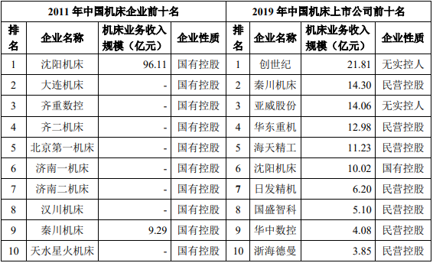
数据统计：中金企信国际咨询

（4）关键部件自给能力有所提高：随着机械制造领域的发展，传统国产功能部件难以满足日趋增长的高速、高精度、高表面质量、低加工成本的需求，目前国内高端功能部件基本依赖进口，使得我国机床行业核心零部件对外依存度较高，特别是高档数控机床配套的数控系统90%以上均为西门子、发那科等国外厂商所垄断。
3、我国机床行业发展趋势
（1）机床数控化率将继续提升：我国机床行业数控化水平与发达国家仍存在较大差距。日本机床数控化率超过90%，德国机床数控化率超过75%，美国机床数控化率超过80%，根据国家统计局数据，我国2019年新生产金属切削机床的数控化率仅为38%。《中国制造2025》战略纲领中明确提出：“2025年中国的关键工序数控化率将从现在的33%提升到64%”，我国机床数控化率仍有广阔的提升空间，并将带动数控机床行业的蓬勃发展。
（2）机床需求向大型化、高档化、成套系统化、智能化、个性化方向发展：大型的、高档的、具备成套系统能力的、智能的、能够满足客户个性化需求是数控机床发展的重要趋势。《中国制造2025》重点领域技术路线图提出：“未来十年，电子与通讯设备、航空航天装备、轨道交通装备、电力装备、汽车、船舶、工程机械与农业机械等重点产业的快速发展以及新材料、新技术的不断进步将对数控机床与基础装备提出新的战略性需求和转型挑战。对数控机床与基础制造装备的需求将由中低档向高档转变、由单机向包括机器人上下料和在线检测功能的制造单元和成套系统转变、由数字化向智能化转变、由通用机床向量体裁衣的个性化机床转变，电子与通讯设备制造装备将是新的需求热点。”
目前，汽车行业车型更新加快，对零部件的需求变动加快，也对零部件供应效率提出了更高要求，从而对机床产品适应不同加工需求的能力及工作效率提出了更高要求。同时，随着消费升级，汽车需求档次结构有所提升，从而对机床产品的精密程度需求有所提升。因此，以成套系统化、智能化、个性化设计为手段，为客户提供高效、精密、满足个性化需求的高档数控机床是机床行业的重要发展趋势。
（3）中高档机床市场进口替代空间大近年来，国内中高档数控机床市场亦出现了一批具备核心技术的新兴民营机床企业，其产品得到市场的广泛认可，综合竞争力大幅提高，民族品牌开始崛起，逐渐形成进口替代趋势。另外，在中美贸易战的大背景下，美国在高科技领域限制中国的全球化进程，这使得国内行业供应链被迫进行调整，加速了进口替代的进程。
（4）机床关键部件国产化：《中国制造2025》重点领域技术路线图对机床关键部件国产化提出了明确的国产化目标：到2020年，数控系统标准型、智能型国内市场占有率分别达到60%、10%，主轴、丝杠、导轨等中高档功能部件国内市场占有率达到50%；到2025年，数控系统标准型、智能型国内市场占有率分别达到80%、30%；主轴、丝杠、导轨等中高档功能部件国内市场占有率达到80%；高档数控机床与基础制造装备总体进入世界强国行列。
我国机床关键部件的国产化率较低，中高档数控系统以及配套的主轴、伺服电机等均依赖进口。随着国家政策支持力度的加大，国内主要机床企业也在加大对机床关键部件的研发，国产化水平将逐步得到提高。

市场现状（包含区域市场）、市场竞争与供需格局格局（包含区域市场）、市场规模（包含区域市场）、市场前景（包含区域市场）、技术发展趋势分析、价格分析、进出口分析、使用情况及品牌占有率、企业竞争力与主要财务数据分析、相关政策法规与环境分析、投资策略、投资风险、风险规避、营销战略选择等多方面进行科学细致的分析。中金企信国际咨询本着“一心一意做研究，全神贯注为客户”的基本工作理念，为业内企业提供准确及时的市场数据分析，是业内企业重要的参考依据。调查报告是根据调查需求进行专属的市场调查，可分为：对标企业调查、商业模式调查、问卷调查、行业调查、竞争调查、销售渠道调查、产品调查等多种调查课题。中金企信国际咨询拥有专业的调查团队及庞大的顾问团队，结合多元化调查模式、专属的市场调查自建机制为不同领域、不同客户提供优质的市场调查，助力企业把控市场、洞悉市场、赢得市场先机。
2021-2027年中国机床行业市场调查及投资战略预测报告

第一章 机床行业发展综述
第一节 机床行业发展分析
一、机床行业运行情况
二、机床行业发展特点
第二节 机床行业市场环境及影响分析（PEST）
一、机床行业政治法律环境（P）
二、行业经济环境分析（E）
三、行业社会环境分析（S）
四、行业技术环境分析（T）
第三节 机床行业2021-2027总体规划

第二章 机床行业全球发展分析
第一节 全球机床市场总体情况分析
一、全球机床行业发展特点
二、全球机床市场结构分析
三、全球机床行业发展分析
四、全球机床行业竞争格局
第二节 全球主要国家（地区）市场分析
一、欧洲
1、欧洲机床行业发展概况
2、欧洲机床市场结构及产销情况
3、2021-2027年欧洲机床行业发展前景预测
第三节 北美
1、北美机床行业发展概况
2、北美机床市场结构及产销情况
3、2021-2027年北美机床行业发展前景预测
第四节 日本
1、日本机床行业发展概况
2、日本机床市场结构及产销情况
3、2021-2027年日本机床行业发展前景预测
第五节 韩国
1、韩国机床行业发展概况
2、韩国机床市场结构及产销情况
3、2021-2027年韩国机床行业发展前景预测
第六节 其他国家地区

第三章 2015-2020机床行业总体发展状况
第一节 机床行业特性分析
第二节 机床产业特征与行业重要性
第三节 2015-2020机床行业发展分析
一、2015-2020机床行业发展态势分析
二、2015-2020机床行业发展特点分析
三、2021-2027机床行业发展趋势预测
第四节 2015-2020机床行业规模情况分析
一、行业单位规模情况分析
二、行业人员规模状况分析
三、行业资产规模状况分析
四、行业市场规模状况分析
第五节 2015-2020机床行业财务能力分析
一、行业盈利能力分析
二、行业偿债能力分析
三、行业营运能力分析
四、行业发展能力分析

第四章 中国机床市场规模分析
第一节 2015-2020中国机床市场规模分析
第二节 2015-2020我国机床区域结构分析
第三节 2015-2020中国机床区域市场规模
一、2015-2020东北地区市场规模分析
二、2015-2020华北地区市场规模分析
三、2015-2020华东地区市场规模分析
四、2015-2020华中地区市场规模分析
五、2015-2020华南地区市场规模分析
六、2015-2020西部地区市场规模分析

第五章 我国机床行业运行分析
第一节 我国机床行业发展状况分析
一、我国机床行业发展阶段
二、我国机床行业发展总体概况
三、我国机床行业发展特点分析
四、我国机床行业商业模式分析
第二节 2015-2020年机床行业发展现状
一、2015-2020年我国机床行业市场规模
二、2015-2020年我国机床行业发展分析
三、2015-2020年中国机床企业发展分析
第三节 2015-2020年机床市场情况分析
一、2015-2020年中国机床市场总体概况
二、2015-2020年中国机床市场发展分析
第四节 我国机床市场价格走势分析
一、2015-2020年机床价格走势分析
二、2021-2027期间机床价格走势预测

第六章 2021-2027期间我国机床市场供需形势分析
第一节 我国机床市场供需分析
一、2015-2020年我国机床行业供给情况
1、我国机床行业供给分析
2、重点企业供给及占有份额
二、2015-2020年我国机床行业需求情况
1、机床行业需求市场
2、机床行业客户结构
3、机床行业需求的地区差异
三、2015-2020年我国机床行业供需平衡分析
第二节 机床市场应用及需求预测
一、机床市场总体需求分析
1、机床市场需求特征
2、机床应用市场需求总规模
二、2021-2027期间机床行业领域需求量预测
三、重点行业机床需求分析预测

第七章 机床行业竞争力优势分析
第一节 机床行业竞争力优势分析
一、行业地位分析
二、行业整体竞争力评价
三、行业竞争力评价结果分析
四、竞争优势评价及构建建议
第二节 中国机床行业竞争力分析
一、我国机床行业竞争力剖析
二、我国机床企业市场竞争的优势
第三节 机床行业SWOT分析
一、机床行业优势分析
二、机床行业劣势分析
三、机床行业机会分析
四、机床行业威胁分析

第八章 2021-2027期间机床行业市场竞争策略分析
第一节 行业总体市场竞争状况分析
一、机床行业竞争结构分析
二、机床行业企业间竞争格局分析
1、不同地域企业竞争格局
2、不同规模企业竞争格局
3、不同所有制企业竞争格局
三、机床行业集中度分析
1、市场集中度分析
2、企业集中度分析
3、区域集中度分析
4、各子行业集中度
5、集中度变化趋势
第二节 中国机床行业竞争格局综述
一、机床行业竞争概况
1、中国机床行业品牌竞争格局
2、机床业未来竞争格局和特点
3、机床市场进入及竞争对手分析
二、机床行业主要企业竞争力分析
1、重点企业资产总计对比分析
2、重点企业从业人员对比分析
3、重点企业营业收入对比分析
4、重点企业利润总额对比分析
5、重点企业综合竞争力对比分析
第三节 2015-2020年机床行业竞争格局分析
一、2015-2020年国内外机床竞争分析
二、2015-2020年我国机床市场竞争分析
三、2015-2020年我国机床市场集中度分析
四、2015-2020年国内主要机床企业动向
五、2015-2020年国内机床企业拟在建项目分析
第四节 机床企业竞争策略分析

第九章 机床行业重点企业发展分析
第一节 企业一
第二节 企业二
第三节 企业三
第四节 企业四
第五节 企业五

第十章 2021-2027期间机床行业发展趋势及投资风险分析
第一节 2015-2020机床存在的问题
第二节 2021-2027发展预测分析
一、2021-2027期间机床发展方向分析
二、2021-2027期间机床行业发展规模预测
三、2021-2027期间机床行业发展趋势预测
第三节 2021-2027期间机床行业投资风险分析
一、竞争风险分析
二、市场风险分析
三、管理风险分析
四、投资风险分析

第十一章 2021-2027期间机床行业投资前景展望
第一节 机床行业2021-2027投资机会分析
一、机床投资项目分析
二、可以投资的机床模式
三、2021-2027机床投资机会
第二节 2021-2027期间机床行业发展预测分析
一、2021-2027机床发展分析
二、2021-2027机床行业技术开发方向
三、总体行业2021-2027整体规划及预测
第三节 未来市场发展趋势
一、产业集中度趋势分析
二、2021-2027行业发展趋势
第四节 2021-2027规划将为机床行业找到新的增长点

第十二章 中金企信国际咨询研究结论及投资建议
第一节 机床行业研究结论及建议
第二节 机床子行业研究结论及建议
第三节 机床行业2021-2027投资建议
一、行业发展策略建议
二、行业投资方向建议
三、行业投资方式建议

中金企信（北京）国际信息咨询有限公司致力于“为企业战略决策提供专业&权威行业报告、调查报告、项目可行性报告、专项调查、商业计划书、研究报等报告课题”的专业咨询顾问机构，同是国家统计局涉外调查许可单位&AAA企业信用认证、ISO9001质量体系认证单位。经过多年的发展和开拓，中金企信国际咨询已成为中国国内领先的多元化信息服务提供商之一，与政府部门、行业协会（第三方媒介、高校、科研院所）、各领域专家顾问和业内资深人士建立了实效共通的战略关系，积累了大量行业研究和市场调研工作的专业经验，形成了中金企信国际咨询独特的专业研究模型和科学分析方法。公司旗下的运营平台—中金企信市场咨询网（www.chinabgw.net）&中国国统调查报告网（www.gtdcbgw.com）&国统研究报告网（www.bjzjqx.com）。
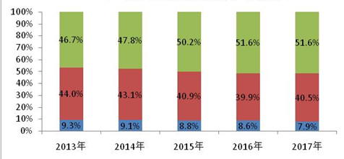
【报告说明】
可行性研究报告，简称可研，是在制订生产、基建、科研计划的前期，通过全面的调查研究，分析论证某个建设或改造工程、某种科学研究、某项商务活动切实可行而提出的一种书面材料。
项目可行性研究报告主要是通过对项目的主要内容和配套条件，如市场需求、资源供应、建设规模、工艺路线、设备选型、环境影响、资金筹措、盈利能力等，从技术、经济、工程等方面进行调查研究和分析比较，并对项目建成以后可能取得的财务、经济效益及社会影响进行预测，从而提出该项目是否值得投资和如何进行建设的咨询意见，为项目决策提供依据的一种综合性的分析方法。
可行性研究具有预见性、公正性、可靠性、科学性的特点。可行性研究报告是确定建设项目前具有决定性意义的工作，是在投资决策之前，对拟建项目进行全面技术经济分析论证的科学方法，在投资管理中，可行性研究是指对拟建项目有关的自然、社会、经济、技术等进行调研、分析比较以及预测建成后的社会经济效益。

项目可行性报告用途
1、企业投融资
此类研究报告通常要求市场分析准确、投资方案合理、并提供竞争分析、营销计划、管理方案、技术研发等实际运作方案。
2、项目立项
此文件是根据《中华人民共和国行政许可法》和《国务院对确需保留的行政审批项目设定行政许可的决定》而编写，是大型基础设施项目立项的基础文件，国家发改委根据可行性研究报告进行核准、备案或批复，决定某个项目是否实施。另外医药企业在申请相关证书时也需要编写可行性研究报告。
3、银行贷款申请
商业银行在贷款前进行风险评估时，需要项目方出具详细的可行性研究报告，对于国内银行，该报告由甲级资格单位出具，通常不需要再组织专家评审,部分银行的贷款可行性研究报告不需要资格，但要求融资方案合理，分析正确，信息全面。另外在申请国家的相关政策支持资金 、工商注册时往往也需要编写可行性研究报告，该文件类似用于银行贷款的可研报告。
4、申请进口设备免税
主要用于进口设备免税用的可行性研究报告，申请办理中外合资企业、外资企业项目确认书的项目需要提供项目可行性研究报告。
5、境外投资项目核准
企业在实施走出去战略，对国外矿产资源和其他产业投资时，需要编写可行性研究报告报给国家发展和改革委或省发改委，需要申请中国进出口银行境外投资重点项目信贷支持时，也需要可行性研究报告。
6、政府资金项目申报
企业为获得政府的无偿资助，需要对公司项目进行策划、设计、技术创新、技术规划等，编写的可行性研究报告包含管理团队、技术路线、方案、财务预测等，是政府无偿资助的项目申报的主要依据。
项目可行性报告分类
可行性研究报告分为：政府审批核准用可行性研究报告和融资用可行性研究报告。
（1）审批核准用的可行性研究报告侧重关注项目的社会经济效益和影响；具体概括为：政府立项审批，产业扶持，中外合作、股份合作、组建公司、征用土地。

（2）融资用报告侧重关注项目在经济上是否可行。具体概括为：银行贷款，融资投资、投资建设、境外投资、上市融资、申请高新技术企业等各类可行性报告。
国统调查报告网（即中金企信国际咨询公司）以专业的服务理念、完善的售后服务体系为各界提供精准、权威的项目可行报告。
商业计划书
商业计划书撰写目的
商业策划书，也称作商业计划书，目的很简单，它就是创业者手中的武器，是提供给投资者和一切对创业者的项目感兴趣的人，向他们展现创业的潜力和价值，说服他们对项目进行投资和支持。因此，一份好的商业计划书，要使人读后，对下列问题非常清楚：
1、公司的商业机会；
2、创立公司，把握这一机会的进程 ；
3、所需要的资源；
4、风险和预期回报；
5、对你采取的行动的建议；
6、行业趋势分析。
撰写商业计划书的七项基本内容
一、项目简介
二、产品/服务
三、开发市场
四、竞争对手
五、团队成员
六、收入
七、财务计划
商业策划书用途
1、沟通工具
2、管理工具
3、承诺工具

